КОНСУЛЬТАЦИЯ ДЛЯ РОДИТЕЛЕЙ
«Новые формы работы с детьми по профилактике сколиоза»

Воспитатели СП «Детский сад «Василѐк» Обрубова Анна Григорьевна, Захарченкова Елена Николаевна

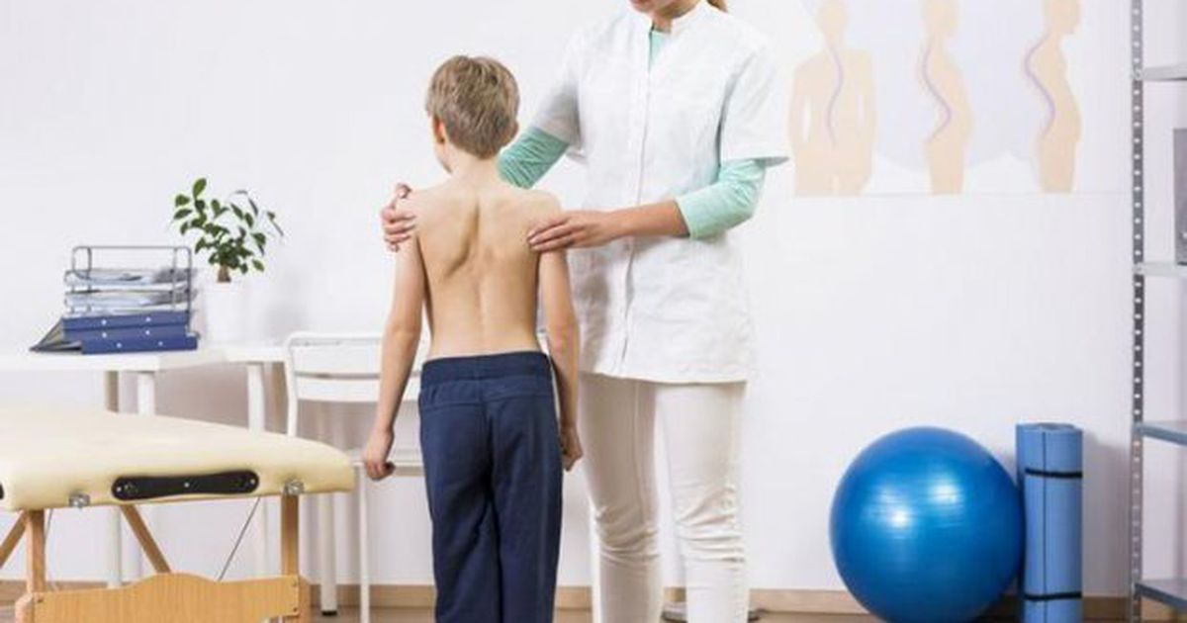

«Профилактика сколиоза»
В последние годы наблюдается увеличения количества детей с нарушением осанки.
Нарушение осанки в детстве приводит в дальнейшем к искривлению позвоночного столба – сколиозу.
Наша задача состоит в том, чтобы обратить внимание дошколят, родителей на проблему сохранения правильной осанки детей и поиск путей решения данной проблемы.
Проблема сколиоза у детей в наше время стоит очень остро. Появляется эта болезнь вследствие долгого сидения. Компьютер, телевизор – главные «враги» детских спинок. Но если компьютер и телевизор можно как-то нормировать для ребенка, то без школы – никуда:) Хотя некоторые родители и решаются на домашнее обучение, однако в подавляющем большинстве случаев наши малыши все же посещают школу, и, надо сказать, делают это с удовольствием. Чтобы это удовольствие не омрачилось такой неприятной проблемой как сколиоз, нам, родителям, нужно самостоятельно и заблаговременно позаботиться о его профилактике немногие ее делают регулярно. Лень-неохота-некогда – куча отговорок. И сколько бы вы ни говорили малышу, что зарядка – это нужно и полезно, но учатся они (к сожалению или счастью) лишь на нашем примере. Так давайте же покажем достойный пример и начнем вместе делать хотя бы небольшую утреннюю зарядку на 10-15 минут, включив в нее упражнения на укрепление мышц спины для профилактики и лечения сколиоза у детей
Что мы узнали о сколиозе?
Сколиоз – искривление позвоночного столба. При этом заболевании человек испытывает постоянную сильную боль в спине, фигура становится некрасивой, меняется походка. Человек не может вести полноценный образ жизни: заниматься физическим трудом, спортом, танцами. Кроме того, нарушается работа внутренних органов – лёгких, сердца, почек и т.д.
Если вовремя не начать исправлять неправильную осанку, это может привести к сильному искривлению позвоночника, которое очень тяжело поддаётся лечению. Чем раньше начать лечение (выполнение комплекса упражнений, массаж, ношение корсета, плаванье), тем легче исправить нарушение осанки.
Каковы же причины нарушения осанки в дошкольном возрасте?
1) особенно портит осанку неправильная поза при чтении, просмотре телевизора.
2)отрицательное влияние оказывает излишне мягкая постель ,привычка стоять на одной ноге.
3) ношение тяжёлых предметов в одной руке.
4) редкие прогулки насвежем воздухе.
5) малоподвижный образ жизни.
6) отказываются от пищи, содержащей витамин D (печень, рыбий жир, яичный желток и пр.)
Можно ли вылечить сколиоз?
Лечение проходит успешно, если заболевание обнаружено на ранних этапах развития.
Способы лечения: гимнастика, массаж, ношение корсета.
Рекомендуется занятия спортом (плаванием), солнечные ванны, прогулки, богатое витаминами питание.
Спать нужно на твёрдом матраце
Тест на сколиоз.
Начальные симптомы заболевания. Настолько характерны, что увидеть их не составит труда. Попросите ребёнка раздеться до трусиков и приступайте к осмотру.
1. Пусть встанет ровно, спиной к вам. Внимательно посмотрите на плечи и нижние углы лопаток - они должны находиться на одном уровне. В норме линии позвоночника совпадает с меж ягодичной складкой.
2. Обратите внимание на рёбра. Не появляется ли при наклоне так называемый «рёберный горб», когда одна половина спины выше другой. Это тоже признак сколиоза.
3. Поставьте ребёнка к себе боком. В норме позвоночный столб имеет природные физиологические изгибы вперёд - в шейном и поясничном. Назад-в грудном и крестцовом отделе. Увидели, что спина прямо «как струна»? Значит, изгибы нарушены и наверняка при этом лопатки значительно отходят друг от друга.
4. О неблагополучии скажет асимметрия так называемых треугольников талии. Попросите ребёнка опустить руки и сравните пространство между руками и боковыми поверхностями туловища. Любое нарушение симметричности свидетельствует о сколиозе.
ВНИМАНИЕ!
Если у ребёнка обнаружился сколиоз (любой стадии, ему без консультации со специалистом нельзя заниматься в спортивных секциях, потому что слишком интенсивные физические нагрузки могут ещё сильнее ослабить позвоночник).
Рекомендации родителям:
Вырабатывайте у ребенка правильную осанку: чуть приподнятая голова, развернутые плечи, не выступающие лопатки, линия живота, не выходящая за линию грудной клетки.
– Рабочее место и другая мебель должны соответствовать росту и возрасту ребенка. Расстояние от стола до глаз не должно быть меньше 30 см.
– Детская кровать не должна быть слишком мягкой. Если возможно, приобретите ортопедический матрас. Подушку лучше выбирать средних размеров.
– Не разрешайте ребенку смотреть телевизор или читать, лежа на боку.
– Неподвижно сидеть рекомендуется не больше 20 минут. Чтобы расслабить мышцы и предотвратить развитие сутулости, следует как можно чаще вставать, хотя бы на полминуты -минуту. Сидя, пусть ребенок меняет положение ног: ступни рядом или разведены, вперед или назад.
– "Правильно" сидеть тоже нужно уметь. Сидите на стуле ближе к краю, колени старайтесь держать согнутыми под прямым углом, спину выпрямите, локти положите на подлокотники, чтобы по возможности снять нагрузку с позвоночника.
– Поощряйте двигательную активность ребенка, отдавайте предпочтение игровым видам спорта. Полезными будут утренняя гимнастика, закаливание, бег, ходьба на лыжах.
Занятия физкультурой при сколиозе повысят общий тонус организма, улучшат функции дыхательной, нервной и эндокринной систем, воспитают волевые качества.
– При сколиозе ребенку не рекомендуются несимметричные виды спорта (бадминтон, теннис, художественная и спортивная гимнастика), так как они могут оказать отрицательное влияние на деформированный позвоночник.
– Позитивный эффект при сколиозе дает плавание. При этом заболевании чаще всего практикуют брасс на груди с удлиненной паузой скольжения. Баттерфляй и кроль при сколиозе не рекомендуются. Эти стили плавания увеличивают скручивание позвонков и гибкость позвоночника. Можно применять их отдельные элементы.
– Ребенку, у которого уже есть признаки сколиоза, следует взять за правило регулярно выполнять не только упражнения общеукрепляющего характера, но и специальный курс, который необходим для укрепления мышц пресса, спины и груди, улучшения осанки и трофики тканей.
– Не реже чем раз в 3 месяца целесообразным будет проходить курсы электростимуляции мышц. Естественно, предварительно проконсультировавшись с ортопедом. Прогревания вдоль позвоночника укрепят естественный мышечный корсет. Однако следует помнить, что такая процедура носит поддерживающий, а не лечебный характер. Исправить деформации на ранних стадиях может лечебный массаж или операция – на последующих.
– Стоит обратить внимание на меню ребенка. Сбалансированное питание благотворно влияет на структуру мышц и костей. Суточный рацион белков животного происхождения должен составлять 100 грам. Соли кальция и фосфора в организм должны поступать из натуральных пищевых продуктов, но не в виде чистых солей. Детям в достаточном количестве полезны молочные продукты, рыба, овощи и фрукты.
- Правильно подбирайте мебель для ребёнка.
Профилактика и лечение сколиоза у детей: повседневная жизнь
Помимо упражнений для профилактики сколиоза вы должны четко следить за такими вещами как:
правильная осанка: напоминайте малышу о том, чтобы держал спинку прямо, не горбился. Со временем ребенок привыкнет и будет делать это автоматически;
ребенок не должен сидеть неподвижно более 20 минут (за компьютером так легко увлечься…). Предлагайте ему заняться другими делами, погулять;
проследите, чтобы рабочее место ребенка было оборудовано правильно, в соответствии с ростом ребенка;
проследите, чтобы кровать ребенка не была слишком мягкой. Идеальный вариант – ортопедический матрас.
Наилучший вид спорта при уже имеющимся сколиозе и для профилактики оного — это плавание.
Хотите уберечь ребенка от любых неприятностей со спиной? Помогите ему научиться плавать и предоставьте ему возможность заниматься плаванием как можно чаще.
Здоровья Вам и Вашим Детям!

